OOP Lab 1 Outputs

Name: Saahil Ghulam Mohammad

Roll Number: 24K-0570

Section: BCS-2D

Q1: 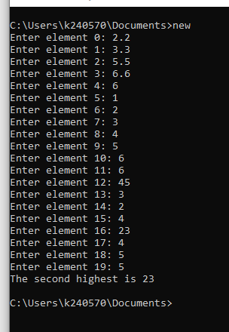

Q2: 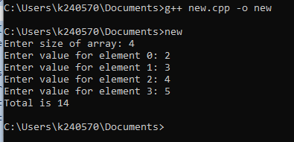

Q3: 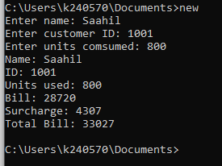

Q4: 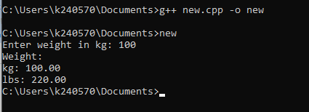

Q5: 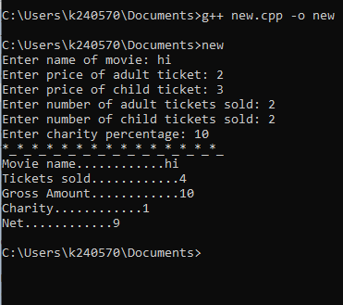

Q6: 